BILAG 21
Hovedkategori: Snurre- & spinde-effekter
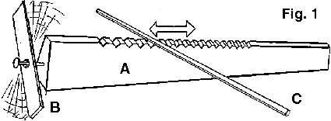
Undergruppe: propel (vibrationslegetøj)

Specifikation: Propel - ”Tryllepropel” el. ”tryllepind”
Af Anders Jørgensen
Aldersgruppe: Brug – fra ca. 5 år. Fremstilling – fra 5 år m. voksenstøtte.
Materialer: En trælist (A) - længde min. 25 cm (ex. afskær af kant-, tætnings- & vinduslister*);
En liste (B), f.eks. . 1 x 0,5 x 5 cm.
En tynd pind / liste (C), ca. 1 x 0,5 x 15 cm er bedst (men en blomsterpind kan også bruges).
Et lille søm på ca.1½ - 2 cm med stort hoved (en stift, en knappenål kan bruges).
Værktøj: Sav, skruestik, en fil (el. kniv eller nedstryger), boremaskine, hammer.

Baggrundshistorier:
Propellen er et gammelt legetøj, som kendes af mange ældre danskere – prøv at spørg jeres egen familie (det er bl.a. blevet brugt i skolernes sløjdundervisningen).

Vejledning & instruktion til fremstilling:
Propellen er ikke så svær at fremstille. Det er næsten sværere at bruge den, end at lave den.
Det vigtigste er at størrelse og de indbyrdes proportioner ikke afviger for meget fra det anviste eksempel.
Takkerne på håndtaget (A) plaseres med 5 – 7 mm´s mellemrum.
De laves (nemmest) med en (mellem-)grov fil.
Til små børn (4-5 år) kan en lille rund fil være god (da den ikke kan vendes forkert).
* Lister med et konisk
tværsnit, som vist i
Fig. 2 gør det også
lettere for de yngste,
at lave, da der
er ikke så meget at
file væk.

Det er vigtigt at hullet i
propellen (B) sidder i
midten(balancepunktet)
ift. længde & bredde
(ellers drejer profellen
ikke frit, uden påvirk-
ning at tyngdekraften).
Det er også vigtigt,
at hullet har en stor dia-
meter ift. sømmet, (for at
vibrationerne i sømmet, får plads til at arbejde på hullets inderside).
Det er denne del af processen der kræver lidt voksenstøtte, hvis det drejer sig om børnehave- eller indskolingsbørn.
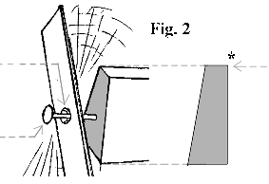

Brugsanvisning
Som det meste andet legetøj har propellen et stort element af motorik. I dette legetøj er det meget centralt. Den holdes i håndtaget (A), modsatte ende af propellen. Hold den skråt frem fra kroppen, m. propel-enden en anelse lavere. Pinden C stryges mod A, med et fast tryk flere gange, hurtigt gentagende. Men propellen vil først komme i rotation, når presset fra C kommer skævt ind på A. Det gøres ved at holde C skråt, enten i horisontal eller vertikal retning, eller ved at lade en finger støtte langs A, samtidig med at der trykkes med C.
Det kan være svært ind til man kan, men så er det tilgengæld meget let.

